В дополнение к методическим  материалам по преподаванию  курса ОРКСЭ | Руководителям органов исполнительной власти субъектов Российской Федерации, осуществляющих управление  в сфере образования  (по списку)
  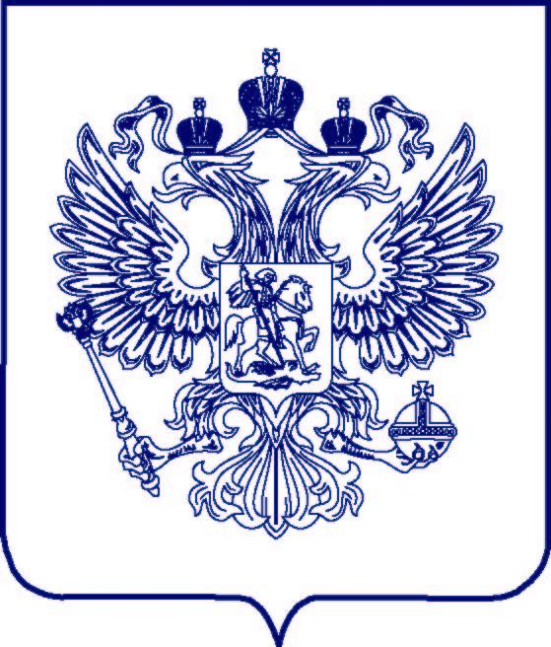
  МИНИСТЕРСТВО
  ОБРАЗОВАНИЯ и науки
  российской федерации
  (Минобрнауки России)
  Департамент государственной
  политики в образовании
  ул. Тверская, д. 11, г. Москва,
  ГСП-3, 125993
  Телефон: 629-18-79 Факс: 629-79-12
  E-mail: d03@mon.gov.ru
  21 мая 2010 г. № 03-1032

Уважаемые коллеги!
В связи с необходимостью дополнительного разъяснения вопроса об организации взаимодействия с религиозными организациями в подготовке и проведении апробации комплексного учебного курса «Основы религиозных культур и светской этики» (далее – комплексный курс) Департамент государственной политики в образовании Минобрнауки России рекомендует учитывать положения Примерного соглашения о сотрудничестве органа управления образованием субъекта Российской Федерации и централизованной религиозной организации, направленного в субъекты Российской Федерации письмом от 13 июля 2007 г. № 03-1584 (Представлено на сайте Минобрнауки России по адресу: http://mon.gov.ru/work/obr/dok/obs/3941). В частности, в рамках данного взаимодействия важно организовать привлечение представителей религиозных организаций или уполномоченных религиозными организациями специалистов для участия в решении следующих задач:
обеспечения свободного выбора родителями школьников изучения их детьми модулей по основам религиозных культур в рамках апробации курса;
организации курсов повышения квалификации и (или) переподготовки педагогических работников общеобразовательных учреждений, включая участие в реализации образовательных программ по соответствующим модулям комплексного курса;
аккумуляции и развития полученного в регионах опыта по разработке методических материалов в дополнение к существующему учебно-методическому обеспечению курса.
Дополнительная информация об организации сотрудничества государственных и муниципальных органов управления в сфере образования и религиозных организаций в процессе апробации комплексного курса, а также вспомогательные материалы для использования в преподавании основ религиозных культур содержится на сайтах религиозных организаций:
Русская Православная Церковь (Московский Патриархат) – http://www.patriarchia.ru. Отдел религиозного образования и катехизации Русской Православной Церкви – http://www.otdelro.ru
Совет муфтиев России – http://www.muslim.ru
Российская ассоциация буддистов – http://www.buddhism.ru
Федерация еврейских общин России – http://www.feor.ru

Директор департамента И.М. Реморенко
Адрес электронной публикации:
http://www.otdelro.ru/index.php?option=com_content&view=category&layout=blog&id=71&Itemid=137&limitstart=10

